1.1饱和粘土中的极限嵌入深度

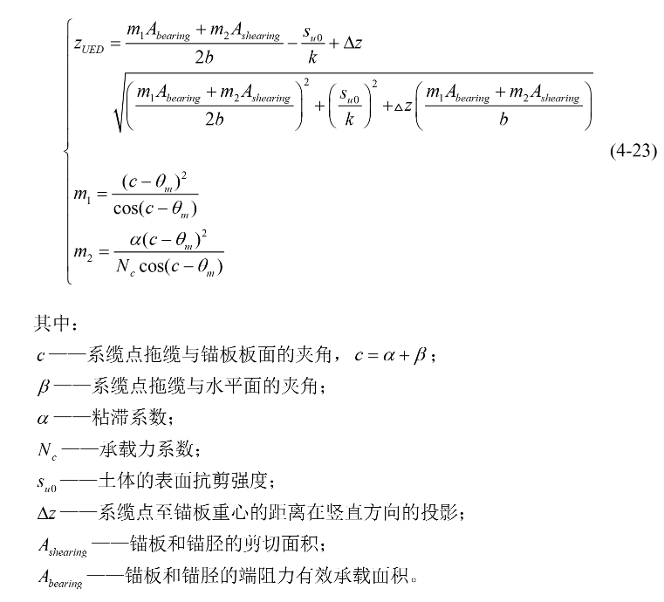
注：公式4-23相关推导见参考文献第四章

1.2饱和粘土的极限嵌入深度表达式参数分析

以式(4-23)为基准，并忽略锚胫的影响（A_{sb}=0、A_{sf}=0），定性考查粘土中承载力系数N_{q}、粘滞系数α、拖缆材料及直径d、饱和粘土不排水抗剪强度s_{u}、系缆点张力与锚板夹角c对极限嵌入深度的影响。利用模型实验中三款大小不同的法向承力锚，具体尺寸见表4-1（o表示系缆点至锚板重心的距离）。

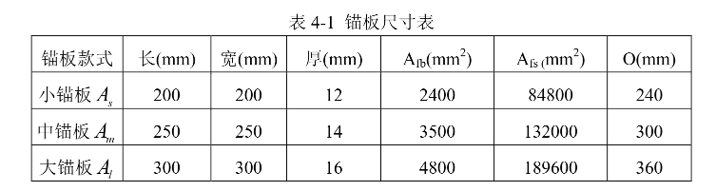

（1）考察系缆点张力与锚板夹角c对z_{UED}的影响，分别取c=20°、30°、40°；b=d=6mm；N_{c}=7.6；α=0.5；s_{u}=10+1.5z。

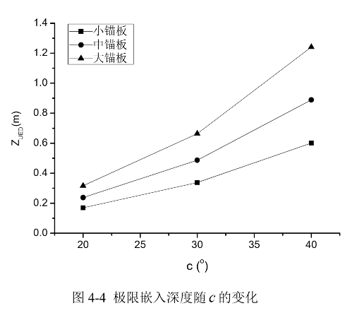
（2）考察拖缆直径d对z_{UED}的影响，分别取d = 4mm、6mm、8mm；c = 30°；N_{c} = 7.6；α = 0.5；s_{u} = 10+1.5z。

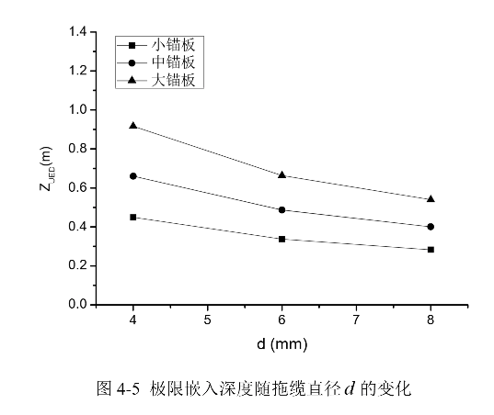

（3）考察承载力系数 N_{c} 对 z_{UED} 的影响，分别取 N_{c} = 7.6、10、12；c = 30°；b = d = 6 mm；α = 0.5；s_{u} = 10 + 1.5 z。

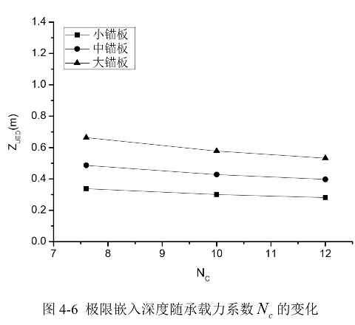
（4）考察黏滞系数 α 对 z_{UED} 的影响，分别取 α = 0.2、0.5、0.8；c = 30°；b = d = 6 mm；N_{c} = 7.6；s_{u} = 10 + 1.5 z。

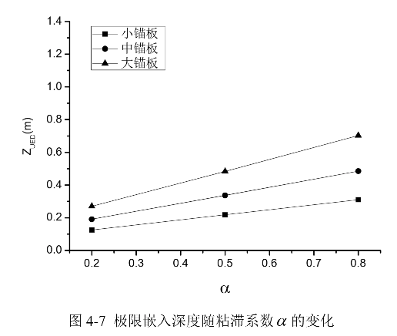
（5）考察土体抗剪强度梯度 k 对 z_{UED} 的影响，当 s_{u0} = 0 时，分别取 s_{u} = z、1.5 z、2.0 z；α = 0.5；c = 30°；b = d = 6 mm；N_{c} = 7.6。

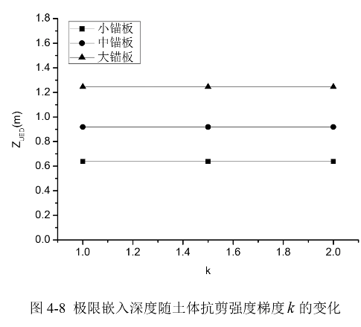
（6）考察土体表面抗剪强度 s_{u0} 对 z_{UED} 的影响，分别取 s_{u} = 10 + 1.5 z、20 + 1.5 z、30 + 1.5 z；α = 0.5；c = 30°；b = d = 6 mm；N_{c} = 7.6。

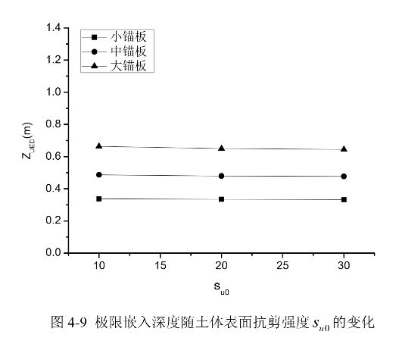

2.1饱和砂土中极限嵌入深度

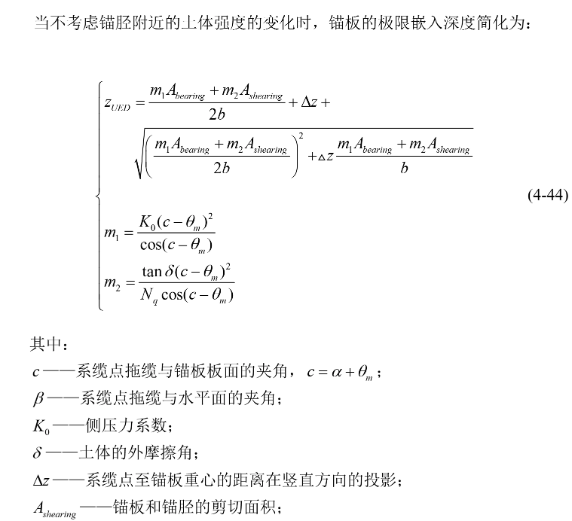
注：公式4-44相关推导见参考文献第四章

2.2饱和砂土的极限嵌入深度表达式参数分析

以式(4-44)为基准，忽略锚胫的影响（A_{sb} = 0，A_{sf} = 0），定性考察系缆点张力与锚板夹角、砂土中的承载力系数 N_{q}、内外摩擦角、拖缆材料及直径 d、侧压力系数 K₀ 对极限嵌入深度的影响。利用模型实验中三款大小不同的法向承力锚，具体尺寸见表4-1。

（1）考察系缆点张力与锚板的夹角 c 对 z_{UED} 的影响，分别取c = 20°、30°、40°；b = d = 6 mm；γ = 6.076 kN/m³；K₀ = 0.5；φ = 25°；tan δ = 0.5 tan φ。

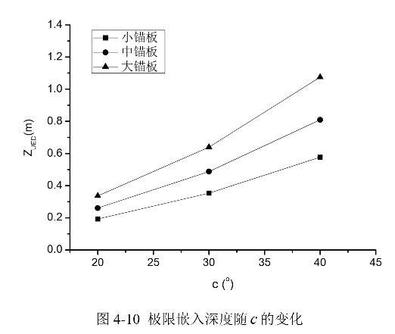

（2）考察拖缆直径 d 对 z_{UED} 的影响，分别取d = 4 mm、6 mm、8 mm；c = 30°；γ = 6.076 kN/m³；K₀ = 0.5；φ = 25°；tan δ = 0.5 tan φ。
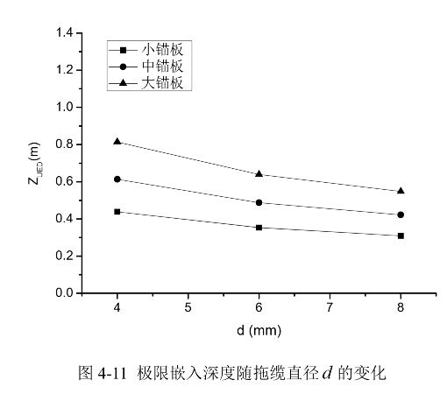
（3）考察砂土重度 γ 对 z_{UED} 的影响，分别取γ = 1.4 kN/m³、1.62 kN/m³、1.8 kN/m³；c = 30°；b = d = 6 mm；K₀ = 0.5；φ = 25°；tan δ = 0.5 tan φ。
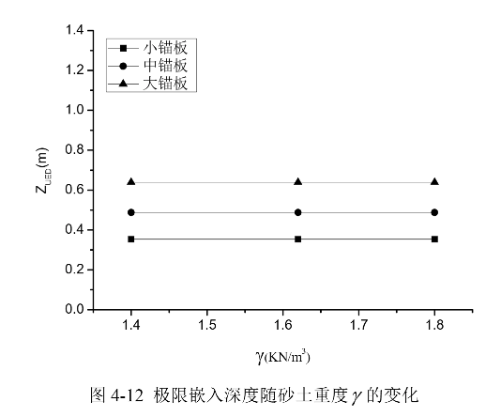
（4）考察砂土内摩擦角 φ 对 z_{UED} 的影响，分别取φ = 20°、25°、30°；b = d = 6 mm；c = 30°；γ = 6.076 kN/m³；K₀ = 0.5；tan δ = 0.5 tan φ。
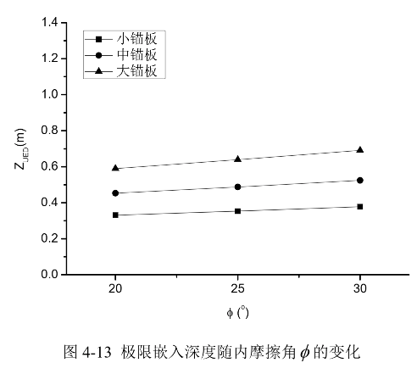
（5）考察 K₀ 对 z_{UED} 的影响，分别取K₀ = 0.4、0.5、0.6；b = d = 6 mm；c = 30°；γ = 6.076 kN/m³；tan δ = 0.5 tan φ。
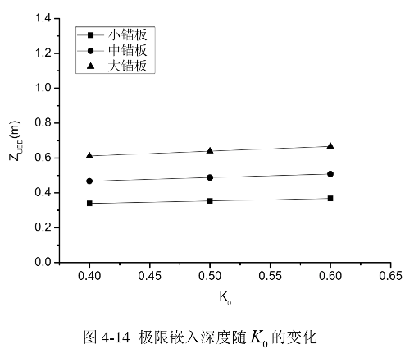
（6）考察砂土外摩擦角 δ 对 z_{UED} 的影响，分别取tan δ = 0.3 tan φ、0.5 tan φ、0.7 tan φ；b = d = 6 mm；c = 30°；γ = 6.076 kN/m³；K₀ = 0.5。
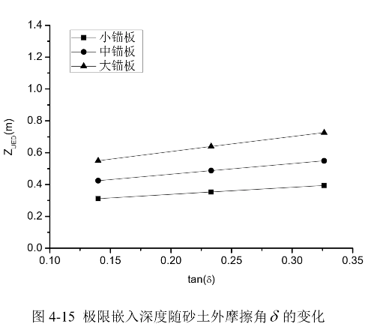

3.1参考文献
[1]杨涵婷.拖曳锚嵌入运动轨迹的理论预测模型[D].天津大学,2009.

